Рабочий лист № 5
Места обитания птиц
(для дистанционного обучения)
Сайт Московского зоопарка: https://www.moscowzoo.ru
Карта Московского зоопарка: https://www.moscowzoo.ru/zoo-map/
Задание 1. Прочитайте сведения о шилоклювке, обыкновенной овсянке и горной овсянке.
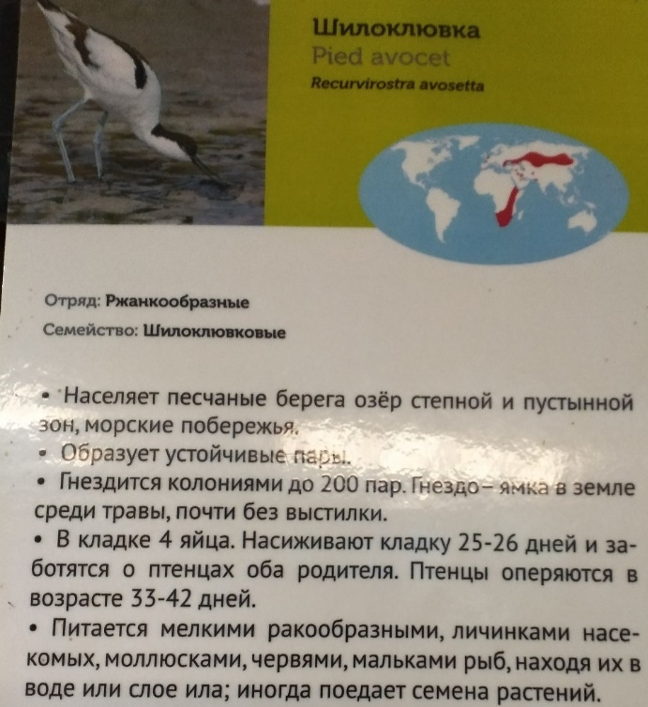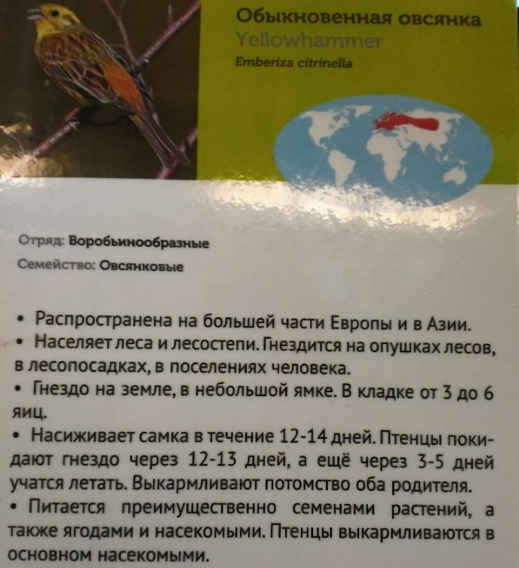
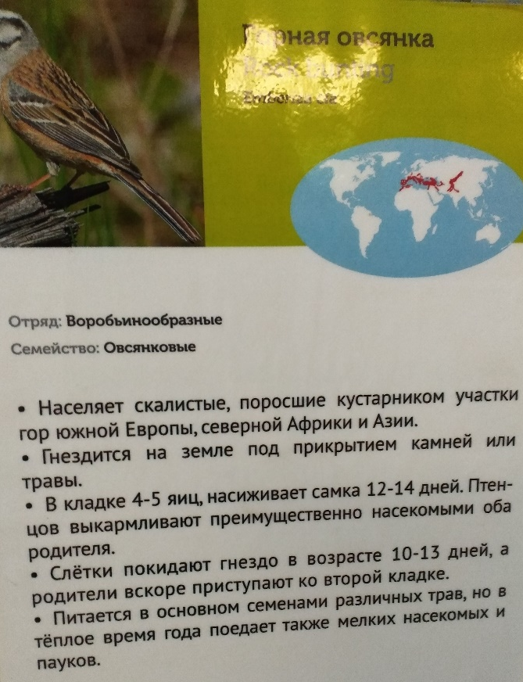
Заполните таблицу, используя любую из перечисленных информационных табличек. Выделите корень, подчеркните орфограмму.
Безударный гласный в корне слова, проверяемый ударением |  | Парный согласный в корне слова
проверяемое  слово | проверочное слово | проверяемое  слово | проверочное слово

Задание 2. Используя информацию любой из табличек о месте обитания, составьте предложение, которое подойдёт к одной из схем. Подчеркните грамматическую основу.

.
_______________________________________________________
_______________________________________________________

.
______________________________________________________________________________________________________________

_______________________________________________________

_______________________________________________________
_______________________________________________________
Задание 3. Найдите три слова (используя любую из табличек о птицах), в которых количество букв не совпадает с количеством звуков. В скобках укажите количество букв и звуков.
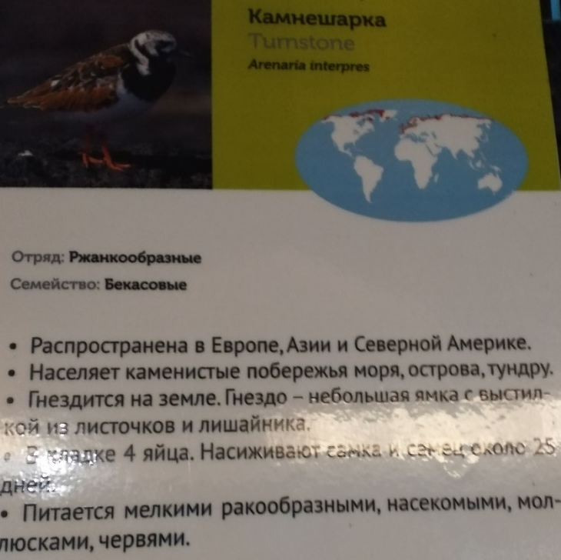
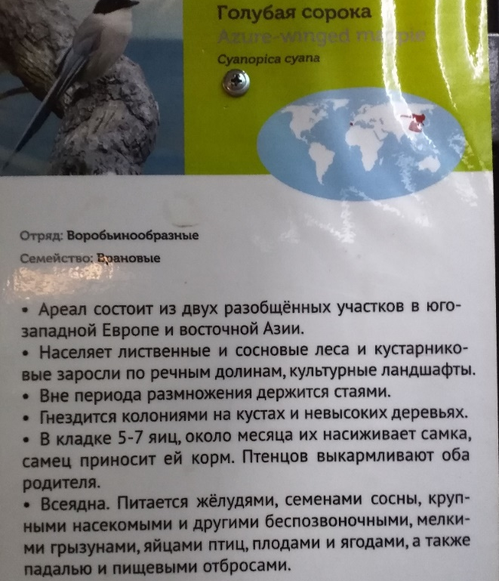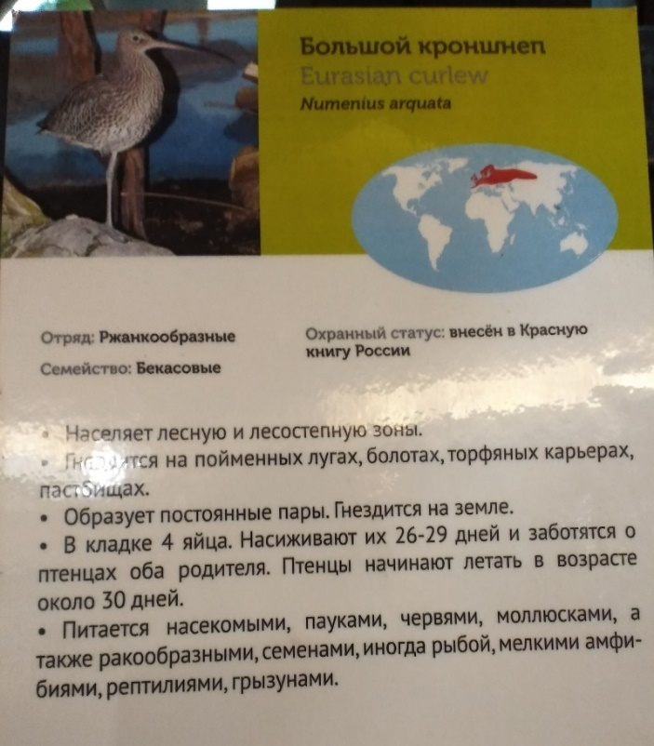____________________________________________________________________________________________________________________
____________________________________________________________________________________________________________________
____________________________________________________________________________________________________________________
Рассмотрите карту зоопарка, найдите Детскую территорию. Где она располагается? Проложите маршрут и начинайте движение по нему.
Приготовьте рабочий лист № 6.

